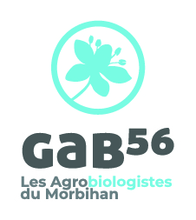

Le Groupement des agrobiologistes du Morbihan (GAB56) est le spécialiste de l’agriculture biologique depuis 40 ans. Il fédère 350 agriculteurs-trices et son équipe est composée de 14 administrateurs·trices et de 15 salarié·es. Les missions du GAB56 sont d’accompagner tous les acteurs professionnels ou futurs professionnels en agriculture biologique (formation, échanges, rencontres). Elles consistent également à défendre et promouvoir l’agriculture biologique, auprès des institutions et du grand public. Plus d’informations : https://www.agrobio-bretagne.org/reseau/gab-56/
Au sein de l’équipe du pole production, le GAB56 recrute
Conseiller (ère) en production végétale BIO et installation
Missions :
- Animation et conseil auprès des candidats à l’installation
- Animation de groupes et formations en production végétale pérenne et/ou horticole
- production de références et rédaction d’articles techniques
- participation à la vie associative

Profil :
- Ingénieur agri/agro/licence/BTS « orientation production végétale ou horticole »
- Stage ou connaissances idéalement en production végétale ou horticole
- Goût des contacts humains et du terrain
- Appétence pour l’animation
- Motivation pour la bio
- Goût du travail en équipe
CDI 80% soit 28 h/semaine. Poste basé à Locqueltas (10 kms de Vannes).
Rémunération selon grille de l’accord d’entreprise GAB 56
Entretien en présentiel le : 16/10
Merci d’adresser pour le 06/10 au plus tard, CV et lettre de motivation à : v.jardin@agrobio-bretagne.org

